IFas : CALVADOS, EURE, MANCHE, ORNE, SEINE-MARITIME
Ministères Chargés des Affaires Sociales

NOTICE D’INFORMATION ET FICHE D’INSCRIPTION
MODALITES POUR L’ADMISSION DANS LES INSTITUTS DE FORMATION D’AIDE-SOIGNANT(E)
DES AGENTS DE SERVICE
Sans inscription par un employeur

ANNEE 2022

Cette notice est à conserver par le candidat

SOMMAIRE
1. INFORMATIONS GENERALES 2
2. CALENDRIER 3
3. PIECES A FOURNIR 3
4. DIFFUSION DES RESULTATS 4
5. FICHE D’INSCRIPTION 2022 5
6. AUTORISATION DE TRANSMISSION DES DONNEES (annexe 1) 6
7. DOCUMENT justifiant l’ancienneté de services cumulée (annexe 2) 7
8. INFORMATIONS POST-ADMISSION 8
8.1 FINANCEMENT DE LA FORMATION 8
8.2 RESSOURCES FINANCIERES PROPOSEES PAR LA REGION 9
8.3 VACCINATIONS 9

INFORMATIONS GENERALES

Vous devez déposer un dossier d’inscription dans l’IFAS
où vous souhaitez suivre votre formation.

Dispositions générales
En référence à l’arrêté du 7 avril 2020 modifié par les arrêtés successifs du 12 Avril 2021 et du 10 Juin 2021, portant diverses modifications aux conditions d’accès aux formations conduisant au diplôme d’Etat d’aide-soignant et d’auxiliaire de puériculture,
L’article 1 : « Les formations conduisant au diplôme d’Etat d’aide-soignant et au diplôme d’Etat d’auxiliaire de puériculture sont accessibles, sans condition de diplôme, par les voies suivantes :
1- la formation initiale, dans les conditions fixées par le présent arrêté ;
2- la formation professionnelle continue, dans les conditions fixées par le présent arrêté.
Les candidats doivent être âgés de dix-sept ans au moins à la date d’entrée en formation.

Dispositions spécifiques - Candidats dispensés des épreuves de sélection

1 – Agents de services hospitaliers qualifiés de la fonction publique hospitalière et agents de service

Sont dispensés de l’épreuve de sélection prévue à l’article 2, les agents de services hospitaliers qualifiés de la fonction publique hospitalière et les agents de service relevant de la formation professionnelle :
- Justifiant d’une ancienneté de services cumulée d’au moins un an en équivalent temps plein effectués au sein d’un ou plusieurs établissements sanitaires et médico-sociaux des secteurs public et privé ou dans des services d’accompagnement et d’aide au domicile des personnes ;
- Ou justifiant à la fois du suivi de la formation continue de soixante-dix heures relative à la participation aux soins d’hygiène, de confort et de bien-être de la personne âgée et d’une ancienneté de services cumulée d’au moins six mois en équivalent temps plein, effectués au sein d’un ou plusieurs établissements sanitaires et médico-sociaux des secteurs public et privé ou dans des services d’accompagnement et d’aide au domicile des personnes.

Les candidats sont directement admis en formation sur décision du directeur de l’institut de formation concerné, quel que soit le mode de financement de la formation.
En Normandie, le taux de places autorisées se situe entre 20 et 40% des effectifs, selon l’institut de formation.

CALENDRIER

OUVERTURE DES INSCRIPTIONS | 15 Avril 2022
CLÔTURE de la réception des INSCRIPTIONS  Tout dossier reçu ou déposé après cette date sera refusé. | 24 Juin 2022 - 17h00
rÉsultats | 29 Juin 2022

PIECES A FOURNIR
- La fiche d’inscription des agents de service recto complétée et signée (page 5) ;
- Le document d’autorisation de transmission de données (annexe 1, page 6) ;
- Les éléments constitutifs du dossier, classés dans l’ordre ci-dessous :
- Une copie lisible recto-verso de la carte nationale d’identité ou du passeport ou d’un titre de séjour en cours de validité (le titre de séjour doit être valide le jour de rentrée en formation) ;
- Une lettre de motivation avec description du projet professionnel du candidat ;
- Un curriculum vitae ;
- Selon la situation du candidat, une copie des originaux des diplômes ou titres obtenus traduits en français ;
- Les attestations de travail de l’employeur ou des employeurs avec justificatif du temps de travail, accompagnés éventuellement des appréciations et/ou recommandations de l’employeur ou des employeurs ;
- Le document justifiant de l’ancienneté des services cumulée (annexe 2, page 7)
- L’attestation du suivi de formation (70 heures) ou attestation de suivi en cours de réalisation ;
- Lorsque le niveau de français à l’écrit ou à l’oral ne peut être vérifié à travers les pièces produites ci-dessus, joindre une attestation de niveau de langue française égal ou supérieur au niveau B2 du cadre européen commun de référence. A défaut, le candidat produit tout autre document permettant d’apprécier les capacités et les attendus relatifs à la maîtrise du français.
- Tout autre justificatif valorisant un engagement ou une expérience personnelle (associative, scolaire, sportive, …)
Aucun frais afférent à la sélection n’est facturé aux candidats conformément à l’arrêté en vigueur.
Envoyer ou déposer l’ensemble des pièces à l’institut pour le 24 Juin 2022, 17h00 dernier délai
A l’adresse de l’IFAS de votre choix
…………………………..
Tout dossier incomplet et /ou transmis hors délai sera refusé.
Aucune information ne sera délivrée sur la complétude de votre dossier lors du dépôt de celui-ci.

DIFFUSION DES RESULTATS
Tous les candidats seront personnellement informés de leurs résultats par mail et par courrier.

Le candidat admis en formation par décision du directeur devra confirmer, par mail avec accusé de réception ou par voie postale, son inscription dans un délai de 7 jours à compter de la date des résultats.

Au-delà de cette date, le candidat qui n’a pas donné son accord écrit est présumé avoir renoncé à son admission.

Après admission en formation, pour les élèves ayant déjà acquis un ou plusieurs blocs de compétences avec la certification professionnelle visée, ou lorsque leur parcours de formation antérieur leur permet de bénéficier d’une équivalence et/ou d’un allégement de formation, le directeur de l’institut de formation met en place, en accord avec l’agence régionale de santé, des parcours individualisés de formation. Les modalités vous seront précisées lors de votre inscription définitive par l’IFAS dans lequel vous serez admis.

REPORT DE FORMATION

Article 13 de l’arrêté du 12 avril 2021 : Le bénéfice d'une autorisation d'inscription dans l’une des formations visées n'est valable que pour l'année scolaire pour laquelle le candidat a été admis. Par dérogation, le directeur de l'institut de formation peut accorder, pour une durée qu'il détermine et dans la limite cumulée de deux ans, un report pour l'entrée en scolarité dans l'institut de formation :
1° Soit, de droit, en cas de congé pour cause de maternité, de rejet du bénéfice de la promotion professionnelle ou sociale, de rejet d'une demande de congé formation, de rejet d'une demande de mise en disponibilité, de report d’un contrat d’apprentissage ou pour la garde d'un enfant de moins de quatre ans ;

2° Soit, de façon exceptionnelle, sur la base des éléments apportés par le candidat justifiant de la survenance d'un événement important l'empêchant de débuter sa formation. Tout candidat bénéficiant d'un report d'admission doit, au moins trois mois avant la date de rentrée prévue, confirmer son intention de reprendre sa scolarité à ladite rentrée.

FICHE D’INSCRIPTION 2022

Agents de service sans inscription par un employeur
Admission en formation conduisant
AU DIPLOME D’AIDE-SOIGNANT

A remplir LISIBLEMENT et en MAJUSCULES | RESERVE A L’IFAS  Dossier reçu le :  ____ / ____ / _______  Pièce d’identité  Lettre de motivation  Curriculum vitae  Attestations employeur(s)  (Quotité de travail)  Récapitulatif des emplois  et durées (Annexe N°2)  Diplôme(s) ou titres  Attestation suivi des 70 h  Autorisation transmission des données (Annexe N°1)  Attestation de niveau de langue égale ou supérieure au niveau B2  Titre de séjour en cours de validité
NOM DE NAISSANCE : _____________________________________________________
Prénoms : _______________________________________________________________
NOM D’USAGE : _________________________________________________________

Sexe : Masculin Féminin

Né(e) le : ____ / ____ / ________ à : _________________________________________
Nationalité : _________________________________
ADRESSE : _______________________________________________________________
_________________________________________________________________________
Code postal : _________________ VILLE : ______________________________________
Téléphone fixe : ____ / ____ / ____ / ____ / ____
Téléphone portable : ____ / ____ / ____ / ____ / ____
Adresse COURRIEL VALIDE : __________________________ @ ___________________

J’accepte que mon identité paraisse à la publication des résultats :
OUI NON

Atteste sur l’honneur l’exactitude des renseignements mentionnés sur la fiche d’inscription.

Signature, précédée de la mention « Lu et approuvé » :

FINANCEMENT PREVISIONNEL DE LA FORMATION
Conseil Régional (Cf. notice pages 8 et 9)
Employeur : _______________________________
Organisme susceptible de prendre en charge le coût de la formation (citez lequel) : _________________________
Prise en charge personnelle

AUTORISATION DE TRANSMISSION DES DONNEES (annexe 1)
Je soussigné(e), (Nom Prénom) __________________________________ candidat(e) pour l’admission 2022-2023 en Institut de Formation d’Aide-Soignant :

Déclare être informé(e) que :
- Les informations (personnelles, administratives et relatives à ma scolarité) recueillies par l’institut font l’objet d’un traitement informatique ayant pour objectif de gérer mon inscription, ma formation ainsi que mon dossier.
- Certaines de ces données sont transmises à la Région Normandie afin d'organiser la consolidation des données qualitatives, quantitatives et financières relatives à la formation professionnelle et à des fins d’analyse et de gestion de mon compte personnel de formation (CPF).
- Ces données sont conservées pendant 120 mois après la fin de ma formation par l’institut de formation.
- Conformément à la loi Informatique et Libertés du 6 janvier 1978 modifiée, je bénéficie d’un droit d’accès, de rectification et d’opposition aux informations qui me concernent et que je peux exercer auprès de la Région Normandie.

Fait à ____________, le ____ / ____ / _______
NOM Prénom du candidat OU du représentant légal si candidat mineur
_____________________________________
Signature précédée de la mention « Lu et approuvé »

DOCUMENT justifiant l’ancienneté de services cumulée (annexe 2)
Je soussigné(e), Madame, Monsieur………………………………………………………………………………………………….,
Certifie sur l’honneur avoir,

- Une ancienneté de services cumulée d’au moins un an en équivalent temps plein effectués au sein d’un ou plusieurs établissements sanitaires et médico-sociaux des secteurs public et privé ou dans des services d’accompagnement et d’aide au domicile des personnes ;

- Une ancienneté de services cumulée d’au moins six mois en équivalent temps plein, effectués au sein d’un ou plusieurs établissements sanitaires et médico-sociaux des secteurs public et privé ou dans des services d’accompagnement et d’aide au domicile des personnes et ayant suivi la formation continue de soixante-dix heures relative à la participation aux soins d’hygiène, de confort et de bien-être de la personne âgée.
A renseigner
Nom de l’établissement ou de la structure - Adresse | Période(s) de l’activité |  |  |  | Total en année et/ou mois | Missions occupées | Quotité de travail  (100% 80% 70% 75% 50% ou moins)
 | Mois | Année | Mois | Année

Signature, précédée de la mention « Lu et approuvé » : Date :

INFORMATIONS POST-ADMISSION

FINANCEMENT DE LA FORMATION
La formation a un coût pédagogique révisable chaque année. Le financement de l’année de formation dépend de votre situation au moment de votre confirmation d’entrée en formation.
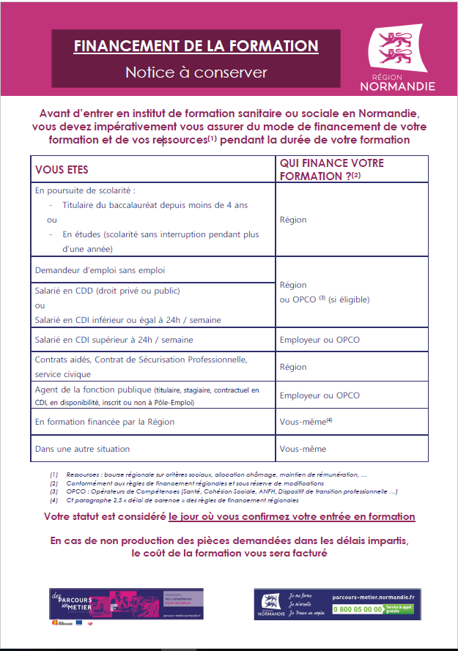

RESSOURCES FINANCIERES PROPOSEES PAR LA REGION
6.2 a BOURSES D’ETUDE REGIONALE
- Les élèves en poursuite de scolarité, ou sorti du système scolaire depuis moins de 9 mois, peuvent obtenir une bourse attribuée par la région. Celle-ci est accordée en fonction des ressources de l’année N-2 (soit des parents, du conjoint.e, soit les ressources personnelles).

- La demande est faite après la confirmation d’entrée en formation sur le site du CROUS de Normandie onglet « bourses paramédicales et sociales » (http://www.crous-normandie.fr/).
Pour plus de renseignements, vous pouvez consulter le site « parcours-métier » de la Région Normandie (https://parcours-metier.normandie.fr/) à la rubrique « se former aux métiers du sanitaire et social ».

6.2 b REMUNERATION DES STAGIAIRES DE LA FORMATION PROFESSIONNELLE
- Les élèves demandeurs d’emploi sortis du système scolaire depuis au moins 9 mois et non indemnisés par Pôle emploi peuvent percevoir la rémunération des stagiaires de la formation professionnelle. Celle-ci est accordée à hauteur de 4,52 € par heure de présence effective en formation / stage (soit 685 € mensuels pour 35h de formation hebdomadaires) et peut être complétée par différentes aides connexes.
- Le dossier de rémunération est constitué en lien avec l’institut lors de l’entrée en formation. Pour plus de renseignements, vous pouvez consulter le site Parcours métier de la Région Normandie (onglet « se former tout au long de sa vie »).
Pour plus de renseignement, contacter le numéro gratuit Parcours Métier au 0 800 05 00 00.

VACCINATIONS
ATTENTION : Afin de pouvoir suivre la formation, les élèves devront être immunisés contre l’hépatite B et à jour de leurs vaccinations contre la diphtérie, le tétanos, la poliomyélite.
La vaccination contre La Covid-19 est une obligation pour les professionnels de santé ainsi que pour tous les élèves relevant des formations en santé susceptibles d’être en stage dans les secteurs sanitaires et médico-sociaux.
Il est donc nécessaire d’anticiper la mise à jour obligatoire de ces vaccinations avant la date de rentrée en formation. La mise en stage est subordonnée à la production d’un certificat médical attestant que l’élève remplit les obligations d’immunisation et de vaccination prévues.

Dans le cadre d’une non-conformité vaccinale, le ou les stages non réalisés seront planifiés ultérieurement pouvant différer la diplomation de plusieurs mois.

